Thứ Sáu, ngày 27 tháng 12 năm 2024

LUYỆN TẬP TOÁN
BÀI: Luyện tập chung

I. MỤC ĐÍCH YÊU CẦU:
Ôn tập tổng hợp về tính cộng trừ trong phạm vi 10
Vận dụng được kiến thức kỹ năng đã học vào làm một số bài tập
II. CHUẨN BỊ
GV: Tranh, phiếu bài tập
HS: Bảng con, bút
III. CÁC HOẠT ĐỘNG DẠY HỌC
HOẠT ĐỘNG CỦA GIÁO VIÊN | HOẠT ĐỘNG CỦA HỌC SINH
1. Giới thiệu bài
GV nêu mục đích yêu cầu tiết học
2. Thực hành luyện tập  Bài 1: Tính  a.  2+6 8+5  3+7 6-0  4+4 9-4  1+8 2+4 10-7 4+5  Cho HS nêu yêu cầu bài  Cho HS làm bảng con  Giáo viên nhận xét chữa bài  Cho HS đọc đồng thanh các phép tính vừa làm  b.  3+1+6 10-5-2 9-2-4 8-5-2 9-2-4 1+4+3  Gọi HS nêu yêu cầu bài tập  Cho hs nhắc lại cách tính ở câu b  Cho HS làm bảng lớp  GV nhận xét chữa bài  Bài 2. Nêu các phép cộng có kết quả là 9 từ những số sau  3 6 5 1  4 8 0  7 2  ...........................................................  ...........................................................  ...........................................................  Gọi HS nêu yêu cầu bài tập  GV hướng dẫn  Cho HS làm bài  Cho Hs làm bảng lớp  Cho HS nhận xét  GV nhận xét chữa bài và cho lớp đọc đồng thanh các phép tính vừa làm  3. Viết phép tính thích hợp  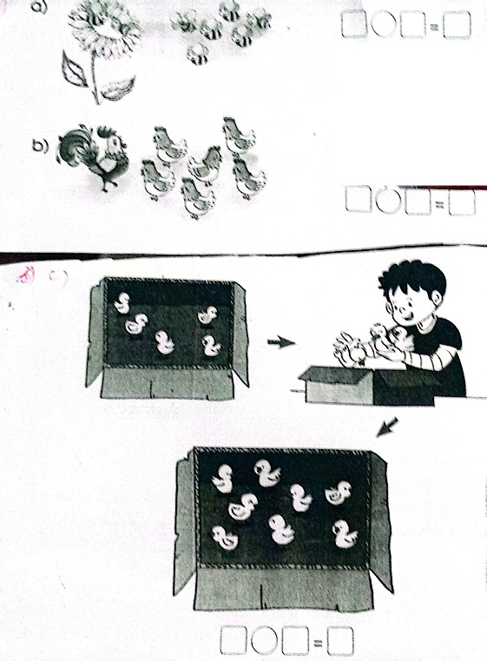  Gọi HS nêu yêu cầu bài tập  GV hướng dẫn  Cho HS làm bài  Cho Hs làm bảng lớp  Cho HS nhận xét  GV nhận xét chữa bài  4. Củng cố dặn dò  Cho HS chơi trò “đố bạn” ôn tập về phép cộng phép trừ các số trong phạm vi 10  Nhận xét tiết học, khen ngợi biểu dương học sinh | Nêu yêu cầu bài tập  HS làm vào bảng con  HS đọc đồng thanh các phép tính vừa làm  Nêu yêu cầu bài tập  hs nhắc lại cách tính  HS làm vào bảng lớp  Nêu yêu cầu bài tập  HS lắng nghe  HS làm bài  Hs làm bảng lớp  HS nhận xét  Đọc đồng thanh các phép tính vừa làm  Nêu yêu cầu bài tập  HS lắng nghe  HS làm bài  Hs làm bảng lớp  HS nhận xét

